**WYPRAWKA 5-6 LATKA**

* Kapcie + worek na kapcie. Najlepiej jeśli kapcie będą miały twardą, nieślizgającą się podeszwę ( łatwo zakładające się),
* Ubranie na przebranie. W przedszkolu takie przebranie przechowujemy w szatni w worku,
* Kredki grube typu: „Bambino”,
* Chusteczki wyciągane (do nosa w pudełku) 2 op.,
* Ryza papieru ksero,
* Klej w sztyfcie 3 szt.,
* Ręczniki papierowe 1 szt.,
* Plastelina 2 szt.,
* Temperówka,
* Gumka,
* Ołówek,
* Blok techniczny A4 biały,
* Blok techniczny A4 kolorowy,
* Blok rysunkowy A4 kolorowy,

**WYPRAWKA 4 LATKA**

* Kapcie + worek na kapcie. Najlepiej jeśli kapcie będą miały twardą, nieślizgającą się podeszwę ( łatwo zakładające się),
* Ubranie na przebranie. W przedszkolu takie przebranie przechowujemy w szatni w worku,
* Kredki grube typu: „Bambino”,
* Chusteczki wyciągane (do nosa w pudełku) 2 op.,
* Ryza papieru ksero,
* Klej w sztyfcie 3 szt.,
* 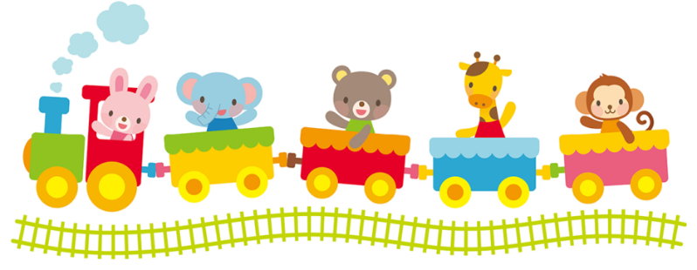Ręczniki papierowe 2 szt.,
* Plastelina,
* Blok techniczny kolorowy 1 szt.,
* Papier kolorowy A4,
* Pędzle (grube),
* Papier kolorowy A3,
* Blok techniczny A4 biały,
* Blok techniczny A4 kolorowy,
* Blok rysunkowy A3 kolorowy.

**WYPRAWKA 3 LATKA**

* Kapcie + worek na kapcie. Najlepiej jeśli kapcie będą miały twardą, nieślizgającą się podeszwę (łatwo zakładające się),
* Ubranie na przebranie. W przedszkolu takie przebranie przechowujemy w szatni w worku,
* Pościel. Mała podusia + kocyk powleczony (poszewka),
* Kredki grube typu: „Bambino”,
* Chusteczki mokre 2 op.,
* Chusteczki wyciągane (do nosa w pudełku) 2 op.,
* Ryza papieru ksero,
* Klej w sztyfcie 2 szt.,
* Ręczniki papierowe 2 szt.,
* Plastelina,
* Blok techniczny A4 biały,
* Blok techniczny A4 kolorowy,

**Wszystkie rzeczy muszą być podpisane (można podpisać markerem).**

